HU XX - FOMENTO - CADASTRO DE PROPONENTES (PRODUTOR CULTURAL)
CLIENTE | PROJETO | REQUISITO | REDATOR
IPLANRIO /SMC | SGFC | HU XX - FOMENTO - CADASTRO DE PROPONENTES (PRODUTOR CULTURAL) | RICARDO MONTEIRO

HISTÓRICO DE REVISÃO
DATA | VERSÃO | RESUMO DAS ALTERAÇÕES
03/12/2024 |  | Levantamento dos requisitos em reunião de Macrofluxo do Processo do Fomento Direto.
04/12/2025 |  | Levantamento dos requisitos em reunião de Macrofluxo do Processo do Fomento Indireto.
09/12/2025 |  | Primeira Reunião de Levantamento de Requisitos Direto e Indireto.
10/12/2025 | 1.0 | Escrita da primeira versão da História de Usuário.

SUMÁRIO
HISTÓRIA DE USUÁRIO 3
PRÉ-REQUISITOS 3
REQUISITOS TRANSVERSAIS 3
DEPENDÊNCIAS 3
REGRAS DE NEGÓCIO 4
DADOS SENSÍVEIS 4
TELAS 5
TELA 1 – CADASTRO DE PROPONENTE 5
CRITÉRIOS DE ACEITAÇÃO 6
APROVAÇÃO DO REQUISITO 7

HISTÓRIA DE USUÁRIO
COMO | Usuário com permissão de acesso à funcionalidade
EU QUERO | cadastrar e gerenciar os dados dos proponentes (produtores culturais) no sistema
DE MODO QUE | eu possa centralizar e acompanhar todas as informações sobre os proponentes em um único cadastro, facilitando a inscrição nos editais e o acompanhamento do processo de fomento.

PRÉ-REQUISITOS
- O usuário pode se cadastrar utilizando o gov.br ou um cadastro manual com dados básicos (CPF, nome e e-mail).
- Após a finalização do cadastro, o usuário receberá um e-mail com uma senha de acesso.
- O sistema deve permitir a atualização do cadastro com dados adicionais como endereço completo e documentos.
- O usuário deve ser capaz de selecionar e se inscrever em projetos, informando os dados necessários para cada tipo de fomento.
CAMINHO NO MENU
Menu => Cadastro > Proponentes

REQUISITOS TRANSVERSAIS
- Usabilidade:
  - O sistema deve permitir que o usuário se cadastre facilmente, seja através do gov.br ou com dados pessoais simples.
  - O processo de atualização de dados e documentos deve ser rápido e fácil, permitindo o upload de arquivos como CPF, comprovante de residência, e outros documentos necessários.
- Confiabilidade:
  - O sistema deve enviar um e-mail com a senha de acesso ao usuário após o cadastro.
  - O histórico de alterações deve ser mantido para possibilitar o acompanhamento de todas as mudanças realizadas no cadastro.

DEPENDÊNCIAS
- Predecessoras
  - Cadastro de Projetos
  - Login e Cadastro de Usuário
- Futuras
  - Acompanhamento de Projetos

REGRAS DE NEGÓCIO
- Cadastro de Proponente:
  - O sistema deve permitir o cadastro de pessoa física ou pessoa jurídica, com campos específicos para cada tipo de proponente e fomento.
  - Os campos devem ser exibidos de acordo com o tipo de proponente selecionado no cadastro.
  - O nome do proponente, CPF/CNPJ, e-mail e endereço são dados obrigatórios.
  - O campo Razão Social é obrigatório.
  - O campo Nome Artístico é opcional.
  - Documentos adicionais (ex.: portfólio, carta de anuência) devem ser anexados e validados conforme as especificações do edital.
- Alteração e Atualização:
  - O sistema deve permitir a atualização de dados dos proponentes, incluindo a troca de informações de contato, documentos e portfólio.
  - O histórico de alterações deve ser mantido, permitindo o acompanhamento de todas as mudanças realizadas no cadastro.
- Inscrição nos Editais:
  - O sistema deve garantir que os proponentes só possam se inscrever nos editais que correspondem ao seu tipo de fomento (direto ou indireto).

DADOS SENSÍVEIS
DADO | PESSOAL | SENSÍVEL
Nome do Proponente | X
CPF/CNPJ | X
Dados de Contato | X
Portfolio |  | X
Documentação adicional |  | X

TELAS
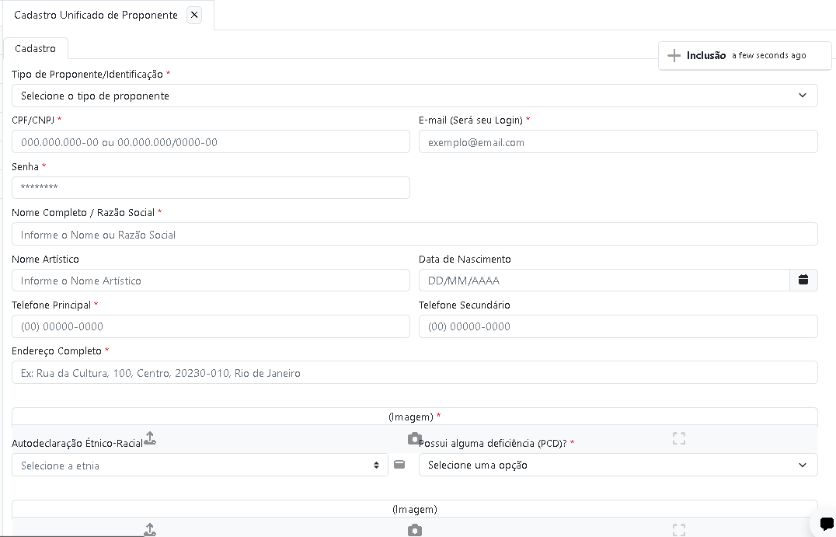

TELA 1 – CADASTRO DE PROPONENTE
- Formulário de Cadastro de Proponentes:
  - Tipo de Proponente: Campo de seleção entre Pessoa Física ou Pessoa Jurídica
  - Nome Completo/Razão Social: Campo de texto para o nome completo/razão social do proponente.
  - Nome do Artístico/Nome Fantasia: Campo de texto para o nome artístico/fantasia do proponente.
  - CPF/CNPJ: Campo numérico para o CPF ou CNPJ do proponente, com validação automática.
  - Endereço: Campo de texto para o endereço completo (rua, número, bairro, cidade, CEP).
  - Telefone: Campo de telefone para contato.
  - E-mail: Campo de e-mail válido.
  - Portfólio: Campo para anexar o portfólio do proponente (obrigatório em alguns editais), PDF ATÉ 10 Mb.
  - Documentação Adicional: Campo para anexar documentos adicionais solicitados, como comprovante de residência, certificado de regularidade, etc.
  - Ação Afirmativa: Radio group, Obrigatório,
    - Opções: Pessoas Negras / Indígenas / Com Deficiência / Não desejo / Não aplicável
  - Campos Específicos:
    - Pessoa Física:
      - Nome completo: Campo de texto para o nome completo do proponente.
      - Nome Artístico: Campo de texto para o nome artístico do proponente, opcional.
      - CPF: Campo numérico para o CPF, com validação automática.
      - Documentos Pessoais: Campo para anexar contrato social ou estatuto.
    - Pessoa Jurídica:
      - Razão Social: Campo de texto para a razão social da empresa ou organização.
      - Nome Fantasia: Campo de texto para o nome fantasia da empresa ou organização, opcional.
      - CNPJ: Campo numérico para o CNPJ, com validação automática.
      - Documentos da Empresa: Campo para anexar contrato social ou estatuto.
  - Componentes de Navegação e Ações:
    - Botão "Salvar Rascunho": Permite que o coordenador salve as informações parciais do cadastro do proponente para edição futura.
    - Botão "Cadastrar Proponente": Finaliza o cadastro do proponente, validando os dados preenchidos e registrando no sistema.
    - Botão "Cancelar": Desfaz o cadastro e retorna para a tela anterior sem salvar alterações.

CRITÉRIOS DE ACEITAÇÃO
- Tela 1 - Cadastro de Proponente:
  - Dado que o usuário deseja se cadastrar como proponente,
  - Quando ele preenche os campos obrigatórios (CPF, Nome Completo, E-mail, Confirmação de E-mail),
  - Então o sistema valida os dados e permite o cadastro apenas quando todos os campos obrigatórios estiverem corretamente preenchidos.
  - Dado que o usuário informa um CPF inválido,
  - Quando ele tenta concluir o cadastro,
  - Então o sistema exibe a mensagem: "O CPF informado é inválido."
  - Dado que o CPF informado já está cadastrado no sistema,
  - Quando o usuário tenta concluir o cadastro,
  - Então o sistema exibe a mensagem: "Já existe um cadastro associado a este CPF."
  - Dado que o usuário não preenche o campo Nome Completo ou preenche com caracteres inválidos,
  - Quando ele tenta concluir o cadastro,
  - Então o sistema exibe a mensagem: "O campo Nome Completo é obrigatório."
  - Dado que o usuário informa um e-mail com formato inválido,
  - Quando ele tenta concluir o cadastro,
  - Então o sistema exibe a mensagem: "Informe um e-mail válido."
  - Dado que os campos de E-mail e Confirmação de E-mail não coincidirem,
  - Quando o usuário tenta concluir o cadastro,
  - Então o sistema exibe a mensagem: "Os e-mails informados não coincidem."
  - Dado que o usuário preenche todos os campos obrigatórios corretamente,
  - Quando ele clica em "Cadastrar",
  - Então o sistema envia um e-mail automático com a senha de acesso e exibe a mensagem: "Cadastro realizado com sucesso. Verifique seu e-mail para acessar o sistema."

